关于提供2020年中关村科技型小微企业研发
补贴资金拨款相关材料的通知

各单位：
2020年中关村科技型小微企业研发补贴资金已下达，依据有关财政制度的规定，现启动资金拨付的相关工作，需承担单位补充提交拨款材料。具体通知如下：
一、请提交如下材料
1、《银行账户备案登记表》
纸质版本请一式二份，注意账户信息、盖章、签字准确无误，并保证表格形式完整，有标题和注明，所有信息在一页纸内。
（1）“单位名称”须与申报单位一致；
（2）“主管部门”不需填写；
（3）“法人代码证书号”填写统一社会信用代码；
（4） 只填写一个备案账户信息，开户行要具体写到支行（控制在13字以内）；
（5）“备案理由”填写专项名称（2020年中关村科技型小微企业研发补贴）。
（6）“经办人”、“单位负责人”需手写签名（可手签章但人名方章不行）；
（7）单位公章与下一行的银行预留印鉴章（财务章、人名章）之间不能重合，不可补盖，不要多盖）。
（8）“日期”统一填写为2020年11月23日。

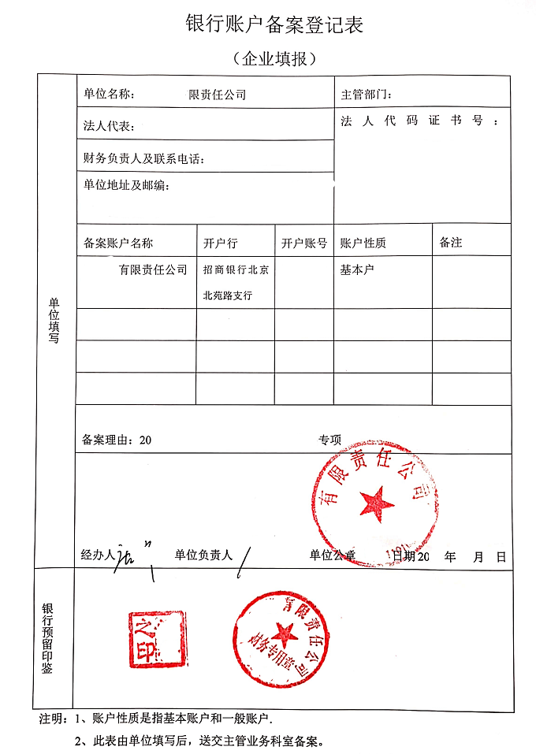
样例：盖章请参考此示范

2、收据
收款单位处盖财务章，收款人处由财务负责人签字。
参照模板：
付款人：中关村科学城管理委员会（中关村科技园区海淀园管理委员会）；
项 目：2020年中关村科技型小微企业研发补贴
金 额：（金额现场填写）大写。收款人签字。
日 期： 2020年11月23日
3、单位介绍信一份。介绍信没有模板要求。
4、银行备案登记表电子版。银行备案登记表电子版请参照附件，按照要求填写，并将其拷贝至U盘中带来（U盘不用上交）。
二、注意事项：
1、请各项目承担单位仔细阅读通知，按照要求准备材料。
2、《银行账户备案登记表》纸质和电子材料、收据务必于2020年11月23日（星期一）送至北京市海淀区万柳新建宫门路2号中关村国家自主创新示范区展示中心会议中心静明厅（仅此一天受理，受理时间：上午 10:30-下午17:00）。
支持资金将按照中关村科学城企业发展专项资金银行账户备案登记表中项目承担企业提供并确认的账户名称、开户行、账号进行拨付，账户名称应与企业名称一致。请各企业仔细核对，如因信息提供错误导致的拨款问题，由企业承担责任。如相关信息在拨款前有变动，请及时与中关村科学城管委会科技发展处联系，并提供相应证明材料。
3、请各单位带收据现场填写（正规三联收据），且工作人员需带单位介绍信来（支持资金现场告知）。
4、如若有任何疑问，可扫码加入2020年中关村小微企业拨款答疑群。
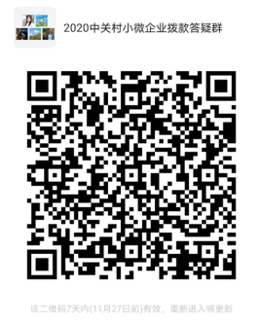
5、纸质材料提交地点
地 点：北京市海淀区万柳新建宫门路2号中关村国家自主创新示范区展示中心会议中心静明厅（由于此地同时有其他重大活动，车辆不能进入，请各单位相关人员绿色出行戴好口罩，从5号门扫健康码进入）。

中关村科学城管委会科技发展处
2020年11月20日

